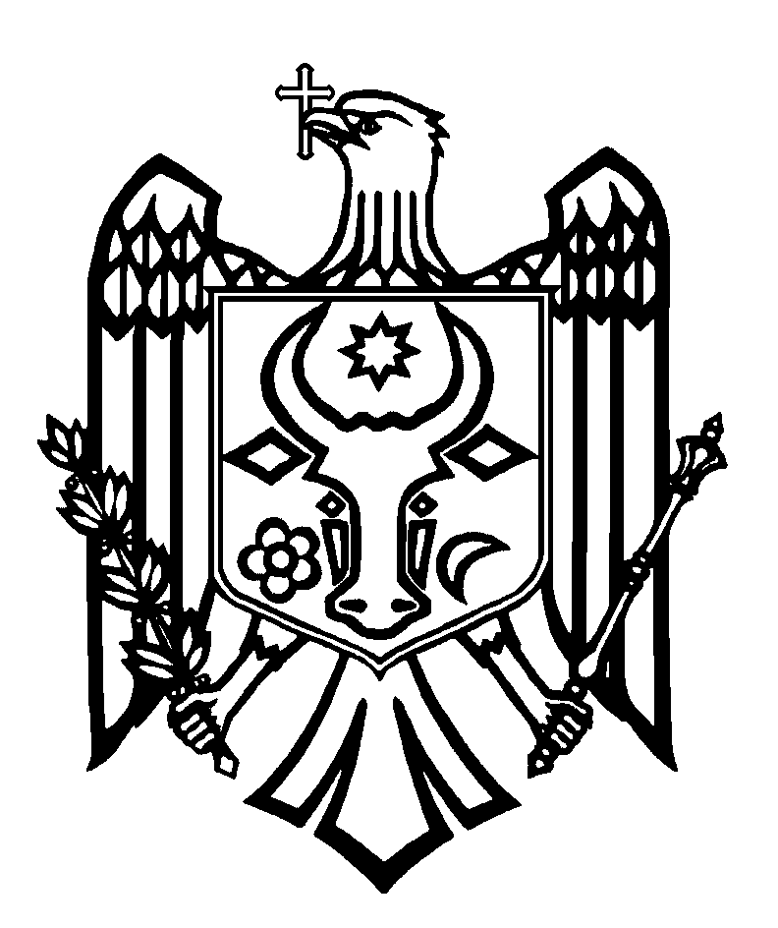
CURTEA DE CONTURI A REPUBLICII MOLDOVA

H O T Ă R Â R E A nr. 12
din 31 martie 2022

cu privire la Raportul auditului conformității asupra procesului bugetar și gestionării patrimoniului public în anii 2018-2020 la unitatea administrativ-teritorială mun. Bălți

Curtea de Conturi, în prezența dnei Mariana Roman, șefa Direcției deservire fiscală Bălți din cadrul Serviciului Fiscal de Stat; dlui Vladimir Rusu, șef al Oficiului teritorial Bălți al Cancelariei de Stat; dlui Nicolai Grigorișin, primarul municipiului Bălți; dnei Tatiana Dubițkaia, viceprimăriță a municipiului Bălți; dlui Ghenadie Șmulschi, viceprimar al municipiului Bălți; dnei Vera Rusu, șefa Direcției generale financiar-economice a municipiului Bălți; dnei Rimma Tcaci, șefa Direcției de colectare a impozitelor și taxelor locale din cadrul Primăriei municipiului Bălți, precum și a altor persoane cu funcții de răspundere, în cadrul ședinței video, în legătură cu situația epidemiologică în Republica Moldova, călăuzindu-se de art.3 alin.(1), art.5 alin.(1) lit.a) şi art.31 alin.(1) lit.b) din Legea privind organizarea şi funcționarea Curții de Conturi a Republicii Moldova, a examinat Raportul auditului conformității asupra procesului bugetar și gestionării patrimoniului public în anii 2018-2020 la unitatea administrativ-teritorială mun. Bălți.
Misiunea de audit public extern a fost realizată în conformitate cu Programele activității de audit ale Curții de Conturi, având drept scop evaluarea conformității procesului bugetar și gestionării patrimoniului public la UAT mun. Bălți în perioada 2018-2020, în raport cu criteriile regulamentare de ordin legal. Auditul public extern a fost efectuat în conformitate cu Cadrul Declarațiilor Profesionale ale INTOSAI, pus în aplicare de Curtea de Conturi.
Examinând Raportul de audit, precum și explicațiile persoanelor cu funcții de răspundere prezente la ședința publică, Curtea de Conturi

A CONSTATAT:
un deficit de reguli și proceduri aferente procesului de gestionare a mijloacelor bugetare și a patrimoniului public ale UAT mun. Bălți, astfel managementul instituțional și cel financiar nefiind în totalitate racordate la principiile bunei guvernări.
Managementul gestionării patrimoniului UAT mun. Bălți nu întrunește rigorile cadrului legal, acesta fiind afectat de nereguli și deficiențe, care se exprimă prin lipsa unei evidențe corespunzătoare a patrimoniului public, precum și de un management defectuos al întreprinderilor municipale. Toate acestea, în viziunea auditorilor, au fost condiționate de lipsa unui sistem de control intern managerial adecvat pe componentele respective de activități, precum și de responsabilitatea insuficientă a factorilor de decizie la exercitarea atribuțiilor funcționale.
Reieșind din cele expuse, în temeiul art.14 alin.(2), art.15 lit. d) și art.37 alin.(2) din Legea nr.260 din 07.12.2017, Curtea de Conturi

HOTĂRĂŞTE:
1. Se aprobă Raportul auditului conformității asupra procesului bugetar și gestionării patrimoniului public în anii 2018-2020 la unitatea administrativ-teritorială mun. Bălți, anexat la prezenta Hotărâre.

2. Prezenta Hotărâre și Raportul de audit se remit:
2.1. Parlamentului Republicii Moldova, pentru informare și examinare, după caz, în cadrul Comisiei parlamentare de control al finanțelor publice;
2.2. Președintelui Republicii Moldova, pentru informare;
2.3. Guvernului Republicii Moldova, pentru informare și luare de atitudine în vederea monitorizării asigurării implementării recomandărilor de audit;
2.4. Oficiului teritorial Bălți al Cancelariei de Stat, pentru informare;
2.5. Ministerului Finanțelor și Serviciului Fiscal de Stat, pentru informare și revizuirea Regulamentului cu privire la modul de administrare a impozitului pe bunurile imobile prin intermediul SIA „Cadastrul Fiscal 2.0”, precum și se reiterează recomandările înaintate în Raportul misiunii de follow-up privind implementarea cerințelor și recomandărilor înaintate prin Hotărârea Curții de Conturi nr.2 din 13 februarie 2018 „Cu privire la Raportul auditului conformității evidenței, înregistrării și gestionării patrimoniului public, precum și a impozitării bunurilor imobile” aprobat prin Hotărârea Curții de Conturi nr.68 din 26 noiembrie 2019;
2.6. Consiliului și primarului municipiului Bălți, pentru:
2.6.1. examinarea în ședința Consiliului municipal Bălți a rezultatelor auditului, cu audierea persoanelor responsabile referitor la faptele descrise în Raportul de audit și cu aprobarea unui plan de măsuri de remediere a deficiențelor constatate;
2.6.2. implementarea recomandărilor de audit indicate în Raportul auditului conformității asupra procesului bugetar și gestionării patrimoniului public în anii 2018-2020 la unitatea administrativ-teritorială mun. Bălți;
2.7. Procuraturii Generale, pentru examinare, conform competențelor, privind constatările expuse în pct. 4.2.1. al Raportului de audit.

3. Prin prezenta Hotărâre, se exclud din regim de monitorizare cerințele și recomandările înaintate Primăriei mun. Bălți și Consiliului municipal Bălți, precum și altor entități din subordine vizate în Hotărârea Curții de Conturi nr.66 din 25.11.2019 „Cu privire la aprobarea Raportului misiunii de follow-up asupra implementării recomandărilor din Hotărârea Curții de Conturi nr.11 din 11 aprilie 2018 privind Raportul auditului „Managementul serviciilor publice de transport urban și impactul fiscal-bugetar al acestora””.
4. Prezenta Hotărâre intră în vigoare din data publicării în Monitorul Oficial al Republicii Moldova și poate fi contestată cu o cerere prealabilă la autoritatea emitentă în termen de 30 de zile din data publicării. În ordine de contencios administrativ, Hotărârea poate fi contestată la Judecătoria Chișinău, sediul Râșcani (MD-2068, mun. Chișinău, str. Kiev nr. 3), în termen de 30 de zile din data comunicării răspunsului cu privire la cererea prealabilă sau din data expirării termenului prevăzut pentru soluționarea acesteia.

5. Despre acțiunile întreprinse pentru executarea subpunctelor 2.5. - 2.6. din prezenta Hotărâre, se va informa trimestrial Curtea de Conturi în termen de 12 luni din data intrării în vigoare a Hotărârii.

6. Hotărârea și Raportul auditului conformității asupra procesului bugetar și gestionării patrimoniului public în anii 2018-2020 la unitatea administrativ-teritorială mun. Bălți se plasează pe site-ul oficial al Curții de Conturi (https://www.ccrm.md/ro/decisions).

Marian LUPU,
Președinte

Hotărârea Curții de Conturi nr.10 din 16.03.2020 „Cu privire la aprobarea regimului de activitate al Curții de Conturi”; Hotărârile Comisiei Naționale de Sănătate Publică nr.10 din 15.05.2020 și nr.15 din 12.06.2020.
Legea privind organizarea și funcționarea Curții de Conturi a Republicii Moldova nr.260 din 07.12.2017 (în continuare – Legea nr.260 din 07.12.2017).
Programele activității de audit ale Curții de Conturi pe anii 2021 și, respectiv, 2022, aprobate prin Hotărârile Curții de Conturi nr.62 din 10.12.2020 și, respectiv, nr.75 din 28.12.2021.
⁴ Hotărârea Curții de Conturi nr.2 din 24.01.2020 „Cu privire la Cadrul Declarațiilor Profesionale ale INTOSAI”.

